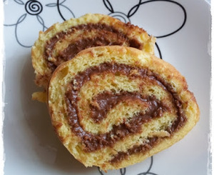
Rullekake (lys)
- Sett stekeovnen på 200 grader
- Legg et bakepapir oppi en langpanne
å4 egg + 1 eggehvite | Pisk til stiv eggedosis.
1 ½ dl sukker
1 ½ potetmel | Siktes og blandes forsiktig inn i eggedosisen
1 ½ ts bakepulver
- Hell røren utover i langpannen, og fordel den jevnt med en slikkepott.
- Stekes midt i ovnen i ca 10 min.
- Stikk en strikkepinne inn på langs for å se om kaken er ferdig. (Dersom det ikke henger røre på den, når du drar den forsiktig ut igjen, er kaken ferdig.

- Ta kaken ut av stekeovnen. Legg et glatt og rent kjøkkenhåndkle oppå, og deretter et stekebrett.
- Snu hele kaken slik læreren har vist.
- Ta matpapiret forsiktig av, og rull kaken sammen inni håndkleet.
- La kaken ligge til den har kjølnet
100 gr myk margarin | Blandes og røres til en myk smørkrem
2 dl sukker
2 ss kakao
1 eggeplomme | Røres inn til slutt
- Rull kaken ut igjen etter at den har kjølnet, og smør smørekremen utover i et jevnt lag.
- Rull kaken sammen igjen, og legg den med skjøten ned på et serveringsfat.
- Strø litt perlesukker på toppen

